¿Por qué le lanzó una lanza el aldeano a José?

José fue a la selva y se encontró 1 banana, 1 pluma de quetzal, y 1 pedazo de obsidiana. Él supuso que todos los artículos tenían el mismo valor, entonces él le ofreció al aldeano a intercambiar 1 banana por una pluma de quetzal.

El aldeano se enojó y le lanzó su lanza a José. ¿Por qué haría eso?

Que ver la gráfica que enseña la cantidad que encontraste de cada artículo en un diá normal.

¿Te recuerdas que la ”distribución” es cómo se dividen las cosas?

Puedes tener una distribución como esta que enseña el número de cada artículo encontrado en la selva en un día normal.

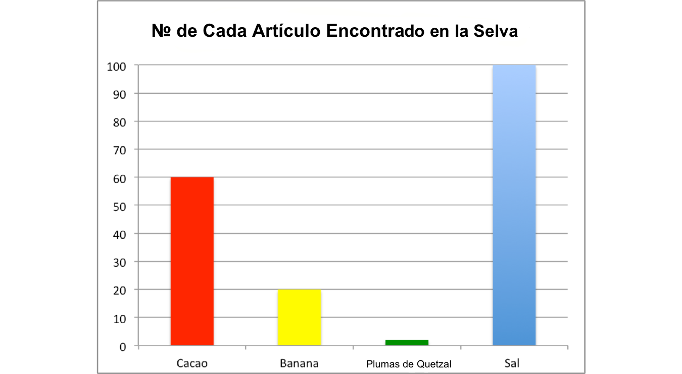

Esta distribución enseña cómo cada artículo que encontraste fue dividido en las cuatro categorías, granos de cacao, bananas, plumas de quetzal, y sal.

Otro tipo de distribución puede enseñar con que frecuencia algo sucede. Fuiste a la selva buscando bananas en 11 días diferentes. Esta tabla enseña lo que encontraste:

DÍA | Número de Bananas
1 de mayo | 25
2 de mayo | 15
3 de mayo | 1
4 de mayo | 39
5 de mayo | 20
6 de mayo | 20
7 de mayo | 18
8 de mayo | 22
9 de mayo | 20
10 de mayo | 18
11 de mayo | 22

Puedes ver la gráfica así, pero no te dice mucho excepto la cantidad de bananas que encontraste en un día particular.

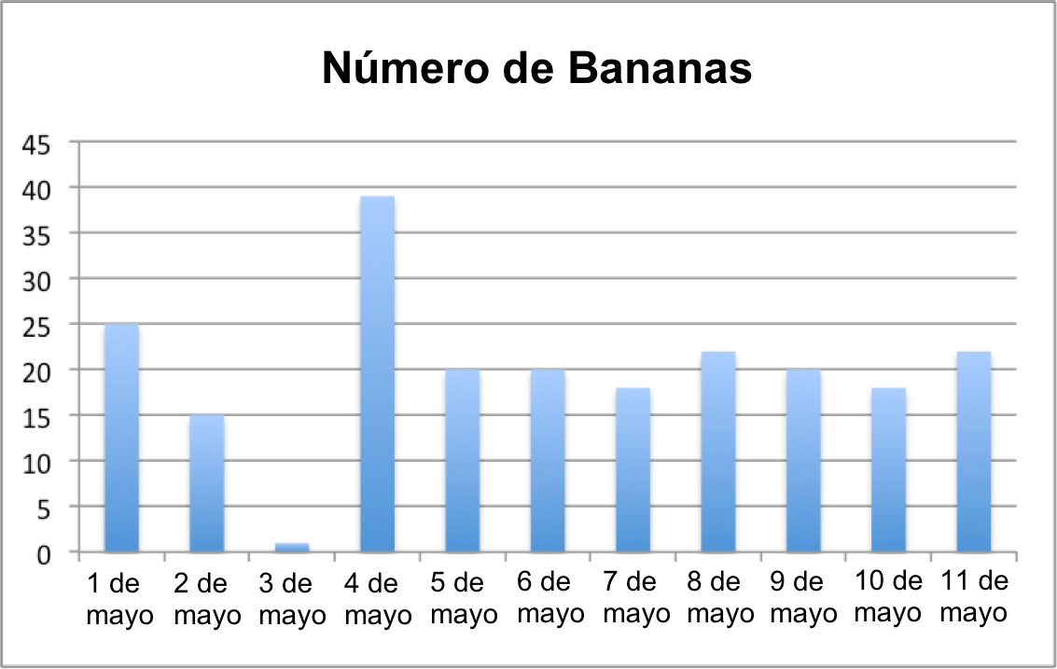

Así es como un matemático vería la distribución. Primero, tienes que hacer una tabla que enseña cuántos días encontraste cada cantidad de bananas.

Bananas Found | Number of Days
1 | 1
15 | 1
18 | 2
20 | 3
22 | 2
25 | 1
39 | 1

Cuando vas a graficar esta tabla, es más fácil entender tu distribución.

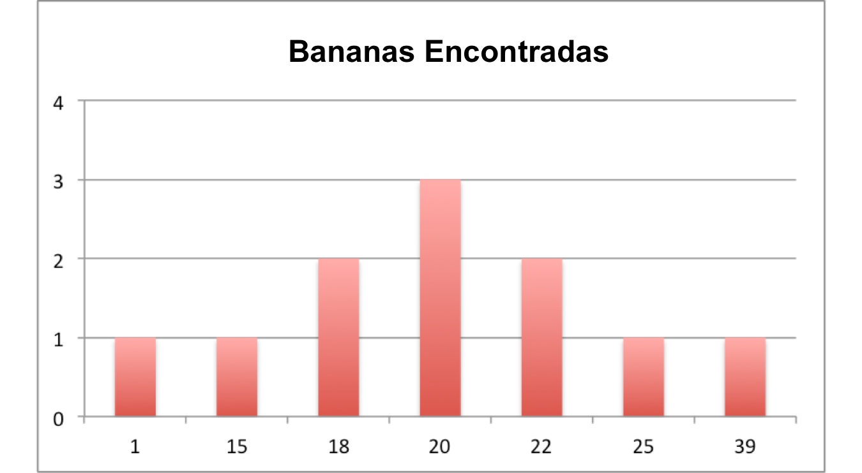

Puedes ver tres cosas inmediatamente:

1. Solo había un día en que encontraste menos de 15 bananas.

2. Había solo dos días en que encontraste menos de 18 bananas. Otra manera de decir eso es que en 9 de los 11 días, o el 82% del tiempo, encontraste 18 bananas o más.

3. La cantidad más común de bananas que encontraste en un día es 20. Encontraste 20 bananas en tres días diferentes.

Cuando hablamos de un DÍA NORMAL, como la cantidad de bananas que
esperas encontrar en un día norma eso no quiere decir que vas a encontrar exactamente 20 bananas cada día.

Que averiguar el promedio de nuestra distribución de días que recogimos bananas.
Bananas Encontradas | Número de días
1 | 1
15 | 1
18 | 2
20 | 3
22 | 2
25 | 1
39 | 1

Primero, calculamos la cantidad total de bananas encontradas utlizando multiplicando la cantidad de bananas por el número de días en que encontraste esa cantidad de bananas y después suma esa columna.

Bananas Encontradas | Número de días | Bananas x Días
1 | 1 | 1
15 | 1 | 15
18 | 2 | 36
20 | 3 | 60
22 | 2 | 44
25 | 1 | 25
39 | 1 | 39
TOTAL |  | 220

Segundo, sumamos el número de días

Bananas Encontradas | Número de días | Bananas x Días
1 | 1 | 1
15 | 1 | 15
18 | 2 | 36
20 | 3 | 60
22 | 2 | 44
25 | 1 | 25
39 | 1 | 39
TOTAL | 11 | 220

Tercero, dividimos la cantidad de bananas por el número de días

220 bananas en total
----------------------------- = 20 bananas es el promedio promedio por día
11 días

Si no lo sabías, ahora lo sabes

Otra palabra para el “promedio” es la “media”

Aún, ¿por qué estaba tan enojado el aldeano con José?

La respuesta es, porque el pensó que José estaba tratando de engañarlo.

En ese día que él fue a la selva, José encontró 1 pluma de quetzal y 1 banana, entonces el pensó que tenían el mismo valor.

Sin embargo, en ese día normal, encontrarías 20 veces más bananas que plumas de quetzal.

José no entiende los conceptos de la media (el promedio) y variabilidad (que puntos de datos en una distribución pueden ser diferentes del uno al otro).

Él tuvo suerte que la lanza del aldeano falló y no le pegó.

